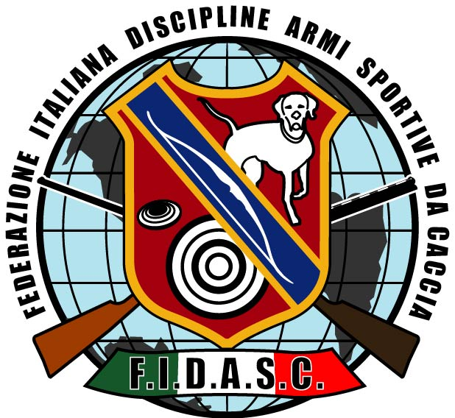 TIRO A PALLA E SOLIDARIETA’

Domenica 28 Agosto, organizzata da: "A.S.D. Monte Farra" di Montereale Valcellina in collaborazione con l'"A.S.D. il Francolino di Aviano" ed il patrocinio del Comitato Provinciale FIDASC di Pordenone e del Comune di Montereale Valcellina, si è svolta una manifestazione sportiva di Tiro a Palla a scopo benefico in favore dell’Associazione Italiana Sclerosi Multipla e dell'Associazione Studio Malattie Metaboliche Ereditarie.
E' stato allestito un campo di tiro che rispettava le normative tecniche FIDASC, con annessa una struttura di ristoro molto apprezzata dai numerosi tiratori e accompagnatori intervenuti all’evento.
L’impianto estemporaneo è stato visitato da numerosi curiosi che hanno potuto apprezzare non solo gli aspetti sportivi di una delle discipline federali, ma anche l’alto valore sociale dello sport dilettantistico e il suo concreto contributo in favore di chi, come l’AISM e l’ASMME, aiuta coloro che nella vita sono meno fortunati di noi.
Alle diciotto, dopo una bellissima giornata di sole, concluse le prove di tiro, si sono stilate le classifiche in base alle tre categorie previste: Uomini, Lady e Squadre Riserve di Caccia.
Alla cerimonia della premiazione sono intervenuti Fabiano De Biasio, Veterano e Direttore di Riserva, i rappresentanti delle Associazioni AISM e ASMME, l'Assessore Comunale allo Sport del Comune di Montereale, il Vice Presidente del Comitato Provinciale FIDASC Mario Riccardelli e il Presidente della "ASD Monte Farra" Gianni De Pol.
Dopo le premiazioni si è svolta un lotteria ricca di premi e, a coronamento di una manifestazione davvero ben riuscita, una tradizionale bicchierata tra amici con la promessa di ripetere anche in futuro l’importante iniziativa.

Roma, 1 settembre 2011 L’Ufficio Stampa FIDASC

